# VIKITEK 6100系列读写器

# 一 VIKITEK 6100读取位数的设置

1打开软件连接后点击红色部分

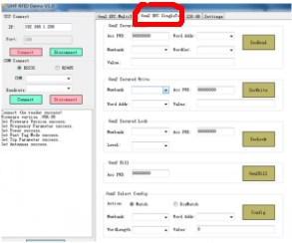

2红色区域是设置读取位数

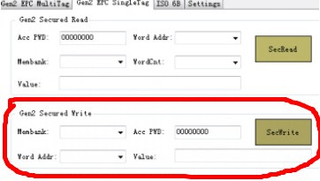

3 Membank为读取标签的区域设置

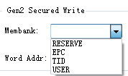

Word Addr选取1 Value写900表示读取4位 如图

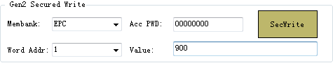

这时点击secwrite在去读标签的时候就会读4位如图

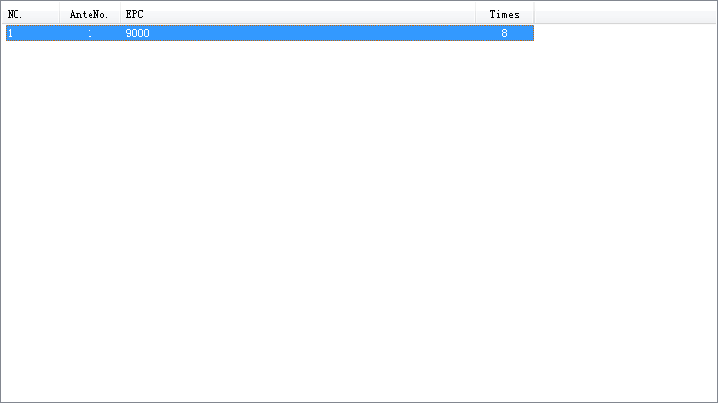

Word Addr选取1 Value写1800表示读取12位 如图

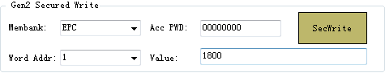

点击secwrite再去读取标签就会读取12位

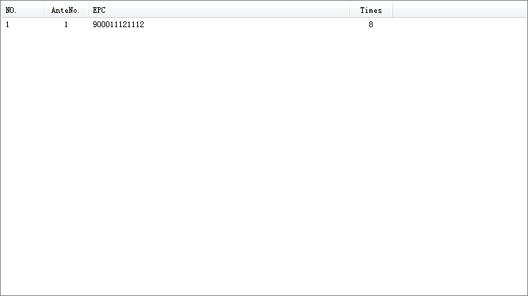

# 二VIKITEK 6100写标签

1 如图红色区域为写标签的区域

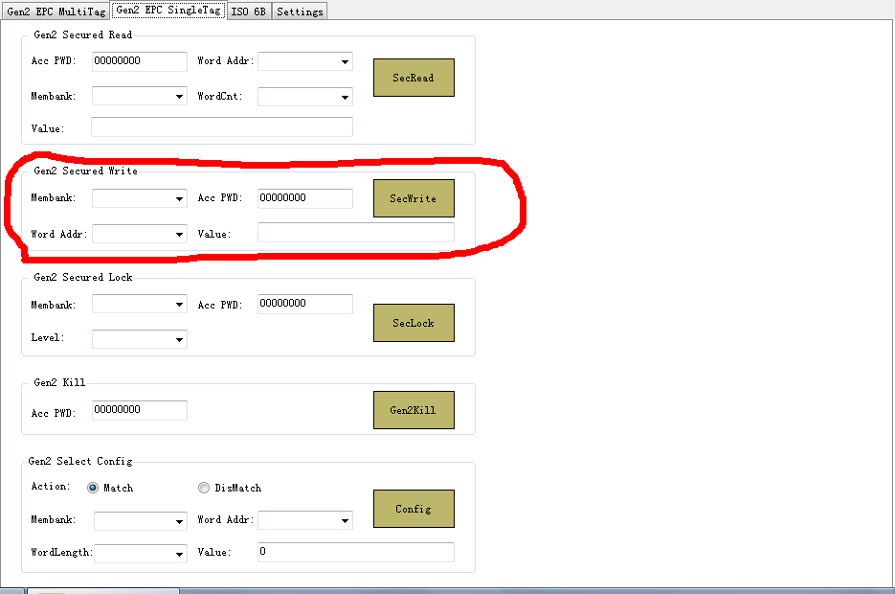

2 Membank为读取标签区的域设置



3 Word Addr选取2 Value写入需要的数字如图

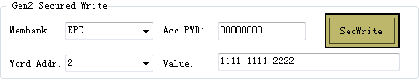

点击secwrite再去读取标签的时候就可以读到1111 1111 2222如图

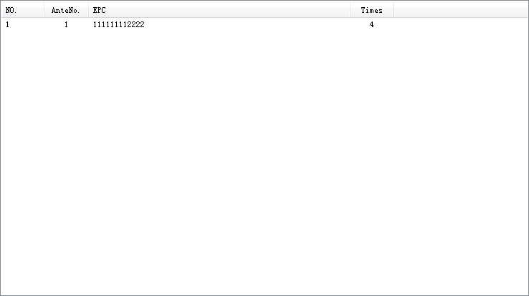

如果Word Addr选取3表示从第2个4位数开始写

如果Word Addr选取4表示从第3个4位数开始写

注意：如果读取的位数有很多位不是想要的4位8位或12位等可以通过‘一 VFR6161读取位数的设置’来设置。写数据是通过‘二VFR6161写标签’来写。